Algorithmen – Grundelemente
Ein Algorithmus ist eine exakte Verarbeitungsvorschrift, die aus einer Folge aus Anweisungen besteht.

Grundelemente von Algorithmen
Bedingung
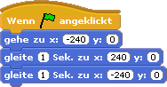  Ereignis  Anweisung  Anweisung  Anweisung  Bedingung | Bezeichnung: Sequenz  Einsatzmöglichkeiten: individuelle Antworten, z.B. Katze verändert x-Position, Katze sagt etwas, Katze verändert Kostüm…
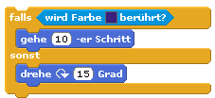 | Bezeichnung: Verzweigung  Einsatzmöglichkeiten: individuelle Antworten, z.B. wenn das Auto den Rand berührt, wird es links aufs Bild gesetzt, sonst geht es einen 10-er-Schritt nach rechts…
   | Bezeichnung: Schleife  Einsatzmöglichkeiten: immer, wenn etwas wiederholt werden soll…
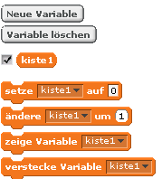
Variablen:
Soll der Computer sich etwas merken, arbeitet man mit Variablen.
- Erschaffen: („Deklarieren der Variable“)
- Startwert festlegen: („Initialisieren der Variable“)
- Wert ändern:
- Wert verwenden:
Scratch wird von der Lifelong-Kindergarten-Group am MIT-Media-Lab entwickelt. Siehe http://scratch.mit.edu.
Scratch ist lizenziert unter CC BY-SA 2.0 (https://creativecommons.org/licenses/by-sa/2.0/deed.en).

